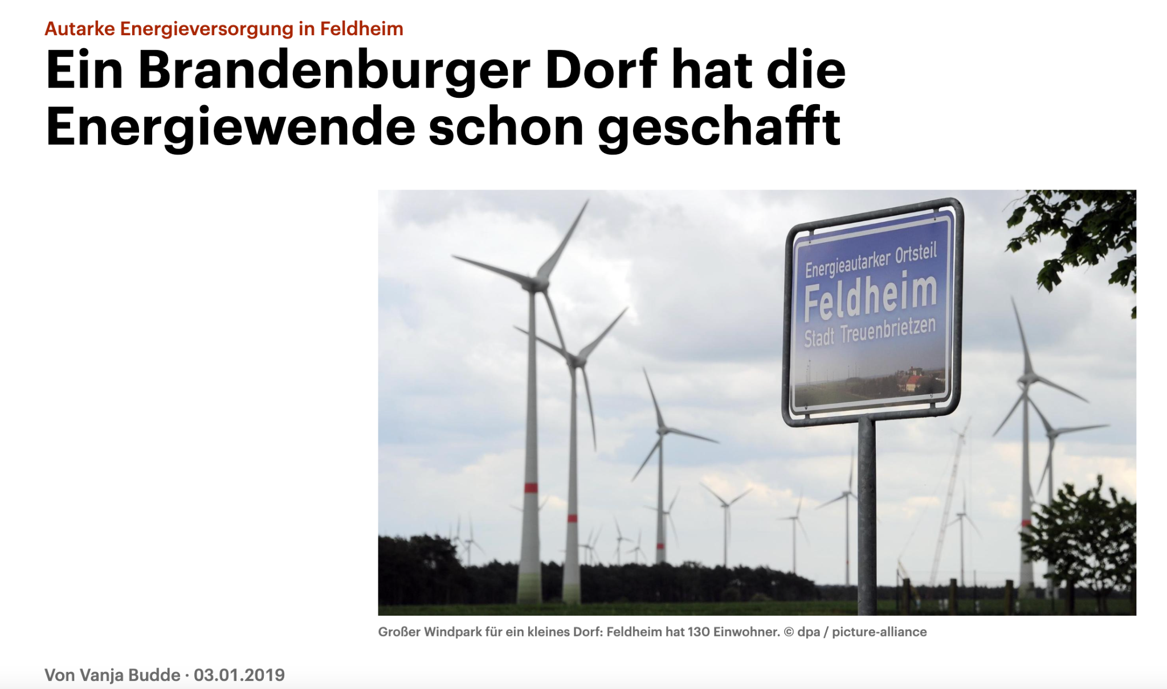

Im brandenburgischen Feldheim werden die Bürger schon seit längerem allein mit Energie aus eigenen Windkraftanlagen, einem Solarpark und einer Biogasanlage versorgt. Das Projekt beweist, dass die Energiewende funktioniert.

Flach ist die Gegend rund um Feldheim, Ortsteil der Kleinstadt Treuenbrietzen. Eine frische Brise weht ungehindert um die 55 Windkraftanlagen, die am Rand des Dorfes stehen. Ein großer Windpark für ein kleines Dorf: Feldheim hat nur 130 Einwohner. Am Fuße einer der Windkraftanlagen schließt Doreen Raschemann von der Firma Energiequelle eine Stahltür auf. Im Inneren der Anlage schaut sie zufrieden auf ein Messgerät: Gute Bedingungen heute.
„In knapp 150 Meter Höhe haben wir jetzt diese Windgeschwindigkeiten von um die zehn Meter pro Sekunde (..) 3000 Kilowatt hat die Mühle an Leistung, also maximal 3000 Kilowattstunden können produziert werden in einer Stunde.“

Es fing mit einer Handvoll Windmühlen an
250 Millionen Kilowattstunden liefert der Windpark im Jahr. Die 37 Feldheimer Haushalte brauchen davon nur eine Million Kilowattstunden. Sie beziehen den Strom zum günstigen Ortsnetz-Preis von 16,6 Cent. Der große Rest wird ins allgemeine Netz eingespeist, erzählt Doreen Raschemann.
Zusammen mit ihrem Mann Michael und einem weiteren Partner hat sie vor gut 20 Jahren die Firma Energiequelle gegründet. Angefangen hat es mit einer Handvoll Windmühlen hier in Feldheim. Mittlerweile gehört Energiequelle mit 200 Mitarbeitern und mehr als 120 Millionen Euro Umsatz zu den zehn größten deutschen Unternehmen für erneuerbare Energien. Und Feldheim dient als Vorzeige-Standort.

3000 bis 4000 Besucher kommen jährlich ins Neue Energie Forum, dem ehemaligen Gasthof „Zur Linde“ in Feldheim. Heute sind vier Ingenieure aus Südkorea da, um sich über die Zukunft der deutschen Energiewende zu informieren.

Im Foyer informiert eine Ausstellung über das Zusammenwirken der 55 Windkraftanlagen mit einem Solarpark und der Biogasanlage, die zur Hälfte der hiesigen Agrargenossenschaft gehört: größter Arbeitgeber im Ort und wichtiger Partner des Energieunternehmens.
„Wenn im Winter die Wärmeproduktion in der Biogasanlage nicht mehr ausreicht, haben wir dazu eine Hackschnitzelheizung. Das Holz für die Anlage kommt alles auch hier aus der Umgebung, muss also nicht über weite Wege antransportiert werden, (...) Und seit 2010 im Oktober können wir uns hier sowohl mit Wärme als auch mit Strom aus den Erneuerbaren selber versorgen. Das ist das Einmalige.“ (...)

Große Akzeptanz in der Bevölkerung
Trotz der großen Energiegebäude und der vielen Windkraftanlagen rund ums Dorf ist die Akzeptanz sehr hoch, wie Doreen Raschemann meint, weil man von Anfang an die Bevölkerung mit ins Boot geholt hat. Das bestätigt auch Petra Richter, Feldheims ehrenamtliche Ortsvorsteherin. Nur einige wenige Dorfbewohner würden meckern, meint sie.
„Ja, sicherlich, früher war die Landschaft durch die Landwirtschaft geprägt und heute hat man eben Windräder dort zu stehen. 55 Windräder ist schon eine ganze Menge, aber die Akzeptanz ist halt da, weil wir viel erreicht haben mit unserem Windpark (...) Und darauf sind wir sehr stolz, dass Feldheim weltweit bekannt ist und einzigartig so in der Form. Der Windpark ist in mehreren Etappen gebaut worden und eins kam nach dem andern. Wir haben mehrere erneuerbare Energien vor Ort und sind damit aufgewachsen. Durch wachsendes Vertrauen und die gute Zusammenarbeit mit den Bürgern und den Unternehmen ist es eben alles historisch gewachsen.“

Weil nicht überall die gleichen Voraussetzungen bestehen und sich in den vergangenen Jahren die rechtlichen Rahmenbedingungen geändert haben, sei das Feldheimer System nicht auf beliebige andere Kommunen zu übertragen, meint auch Doreen Raschemann. Doch es tauge als Beweis, dass Kritiker der Energiewende mit der Behauptung Unrecht hätten, Wind und Solar könnten keine zuverlässige Versorgung garantieren.
Fordi der ikke består de samme forudsætninger overalt og de juridiske rammebetingelser har ændret sig i de forgangne år, lader Feldheim-modellen sig ikke overføre på alle mulige andre byer, siger Doreen Raschemann også. Men den duer som bevis på, at energiomstillingens kritikere har uret i deres påstand om, at vind og sol ikke kan garantere en pålidelig forsyning.

„Das ist schlicht falsch, sage ich, weil wir hier in Feldheim stehen und den Ort wirklich rund um die Uhr mit Strom versorgen können, und das auf Basis erneuerbarer Energien.“

https://www.deutschlandfunkkultur.de/autarke-energieversorgung-in-feldheim-ein-brandenburger-100.html

A. Übt Vokabeln zum ersten Teil des Textes (bis “Das ist das EInmalige”): https://quizlet.com/_ctppei?x=1jqt&i=7t9v6

B. Fragen zum Text:
Stellt einander die Fragen und beantwortet sie mit ganzen Sätzen. Benutzt dabei gerne Wörter aus den Fragen. Beispiel: Wo liegt Feldheim? -> Feldheim liegt….

- Wo liegt Feldheim?
- Wie viele Einwohner hat Feldheim?
- Wie viele WIndkraftanlagen gibt es dort?
- Wie viel Energie kann eine von den Anlagen produzieren?
- Welche andere Energiequellen hat das Dorf?
- Was passiert mit dem Strom, den die Windanlagen produzieren?
- Wer hat ursprünglich das Windkraftprojekt in Feldheim initiiert?
- Warum kommen jedes Jahr sehr viele Besucher nach Feldheim?
- Wozu benutzt das Dorf Holz?

C. Übt Vokabeln für den Rest des Textes: https://quizlet.com/_ctpr71?x=1jqt&i=7t9v6

D. Lest und Übersetzt den Rest des Textes.
Achtung! Einen Teil von dem Text ist schon ins Dänische übersetzt, weil er recht schwierig ist. Findet in dem Teil die deutschen Wörter, die mit den unterstrichenen Wörtern in der dänischen Übersetzung korrespondieren.

forudsætninger =

at overføre =

en påstand =

pålideligt =

. Schreibt eine Antwort auf diese zwei Fragen ins “Elevfeedback” (lectio):

- Warum akzeptieren die Feldheimer die Windkraftanlagen?
- Warum ist das Feldheimer System wichtig?

